Неделя № 29
с 30.03.2020 – 03.04.2020 г.

Тема недели «Телевидение»

Цель: познакомить детей с телевидением, с профессиями взрослых работающих в этой сфере (редактор, комментатор, оператор, диктор и т.д.). Предложить детям самим стать телевизионным корреспондентом и придумать, например, выпуск новостей из дома. Предложить детям рассказать о любимых программах. Прочитать стихотворение Р. Стефа «Баллада о ТВ», после прочтения обсудить с детьми, нужно ли смотреть по телевизору все подряд?
Предложить снять мини-передачу «Очумелые ручки» - придумать или преобразовать предмет, например картонную коробку.
Предложить детям совместно с родителями снять домашний мини-фильм, тематика может быть разной («В мире животных», «Спокойной ночи малыши», Интеллектуальная игра «Что? Где? Когда?» и др.)

30.03.2020
Утренняя зарядка
https://www.youtube.com/watch?v=lrSyOiae2u8

ОД Познавательное развитие
Тема : «Телевидение»

Роман Сеф «Баллада о ТВ» (отрывок)
…И вот уже Сережа НЕ ходит на обед,
И вот уже Сережа НЕ видит белый свет.
Сидит у телевизора
И смотрит всѐ подряд:
И «Сельский час»,
И «Новости»,
И передачу «Взгляд».
Летят, летят
Мгновения
За днями дни идут,
И вот друзья Сережины
Кончают институт.
Кто стал известным летчиком,
А кто – зубным врачом,
Лишь Иванов Сережа
Остался ни при чем.
Сидит у телевизора
Угрюмый старый дед…
Быть может это – сказка,
А может быть, и НЕТ.

Спросите у детей, что значит «Иванов Сережа остался ни при чем»?
(т.е. не смог стать летчиком, врачом, потому-то просидел у телевизора).

Ознакомительная презентация - «Телевидение»
Чудеса по вечерам
он показывает нам,
На его, друзья, экране
то моря шумят в тумане,
То плоды качает сад,
есть программы для ребят.
- Что такое телевизор? (ответы детей)
Телевизор – это особый прибор для передачи на расстоянии озвученного изображения.
«теле»-далеко, «визо»-смотрю.
- А кто знает, когда появился первый телевизор?
- Откуда появляется изображение?
- Люди каких профессий работают на телевидении?

Чтобы ответить на эти вопросы посмотрите презентацию
https://1c3570e7-b414-492e-9d6f-ae6f819f08dd.filesusr.com/ugd/f651db_4a5096abc67c4931841725aefc7a1311.pptx?dn=%D0%A2%D0%B5%D0%BC%D0%B0%2029%20%D0%A2%D0%B5%D0%BB%D0%B5%D0%B2%D0%B8%D0%B4%D0%B5%D0%BD%D0%B8%D0%B5.pptx

ОД Физическое развитие
http://dou8.edu-nv.ru/svedeniya-ob-obrazovatelnoj-organizatsii/938-dokumenty/6328-stranichka-instruktora-po-sportu

ОД Рисование

Тема: «Рыбки в озере»

Задачи: Продолжать учить детей самостоятельно и творчески отражать свои представления о природе разными изобразительными средствами. Вызвать интерес к изображению рыбок в озере комбинированной техникой декоративного рисования (отпечатки ватными палочками). Развивать графические навыки и способности к формообразованию. Воспитывать эстетическое отношение к природе.

Материалы: листы бумаги голубого цвета, гуашевые краски, кисточки, ватные палочки, баночки с водой, салфетки, подставки для кисточек.
Мы с вами сегодня нарисуем ажурных рыбок. Мы с вами заранее вырезали и наклеили туловище рыбок. Чешую,плавники и хвост мы будем рисовать по своему желанию: кисточкой нанесем узор приемами приманиванием, волнистой линией, ватной палочкой изобразим пятнышки.
На дне озера нарисуем песок, камешки и ракушки; водоросли можно нарисовать обычными и волнистыми линиями.
Дети выбирают материалы и инструменты по желанию и приступают к выполнению задания.
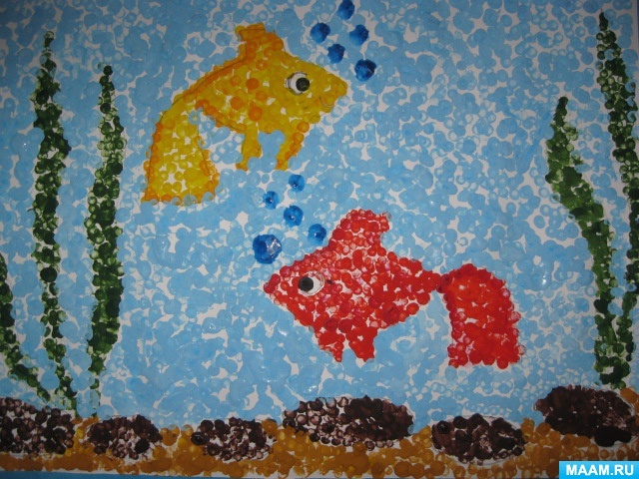
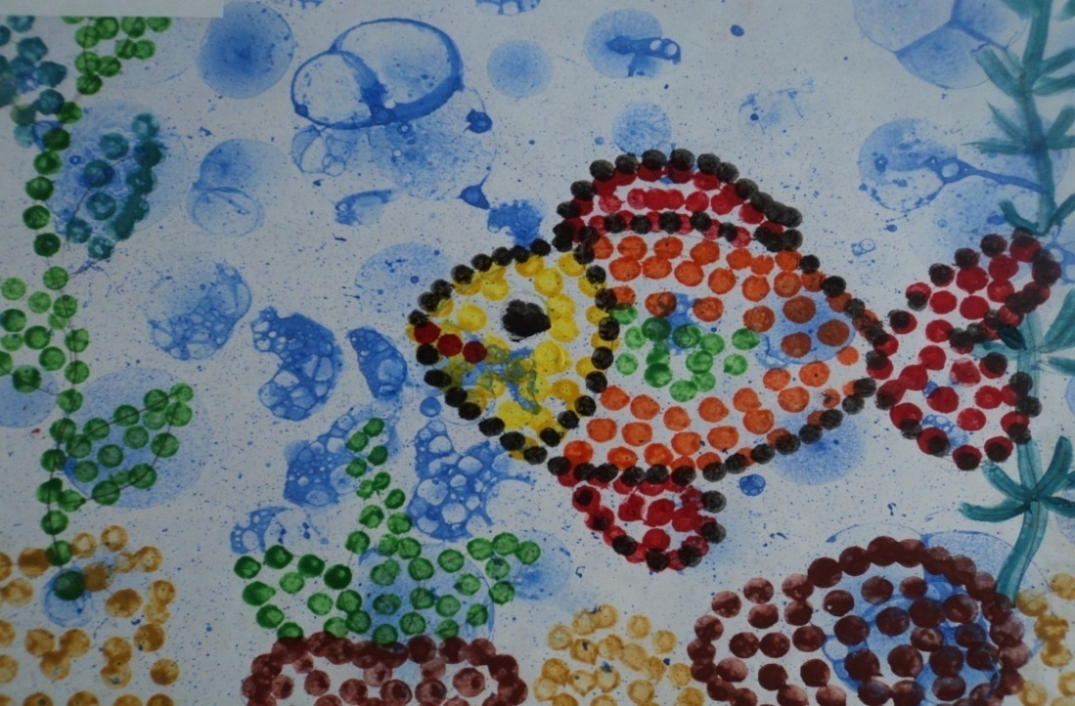
Ознакомление с художественной литературой
Чтение 1-й главы из книги А. Линдгрен
« Карлсон, который живет на крыше, опять прилетел»
https://vseskazki.su/astrid-lindgren/karlson-kotoryj-zhivjot-na-kryshe-opyat-priletel.html

